한미사이언스, 메가존과 AX 기반 디지털 업무 혁신 가속화

AI·클라우드 기술 기반 AX 업무 혁신 과제 발굴…그룹사 전반 확산
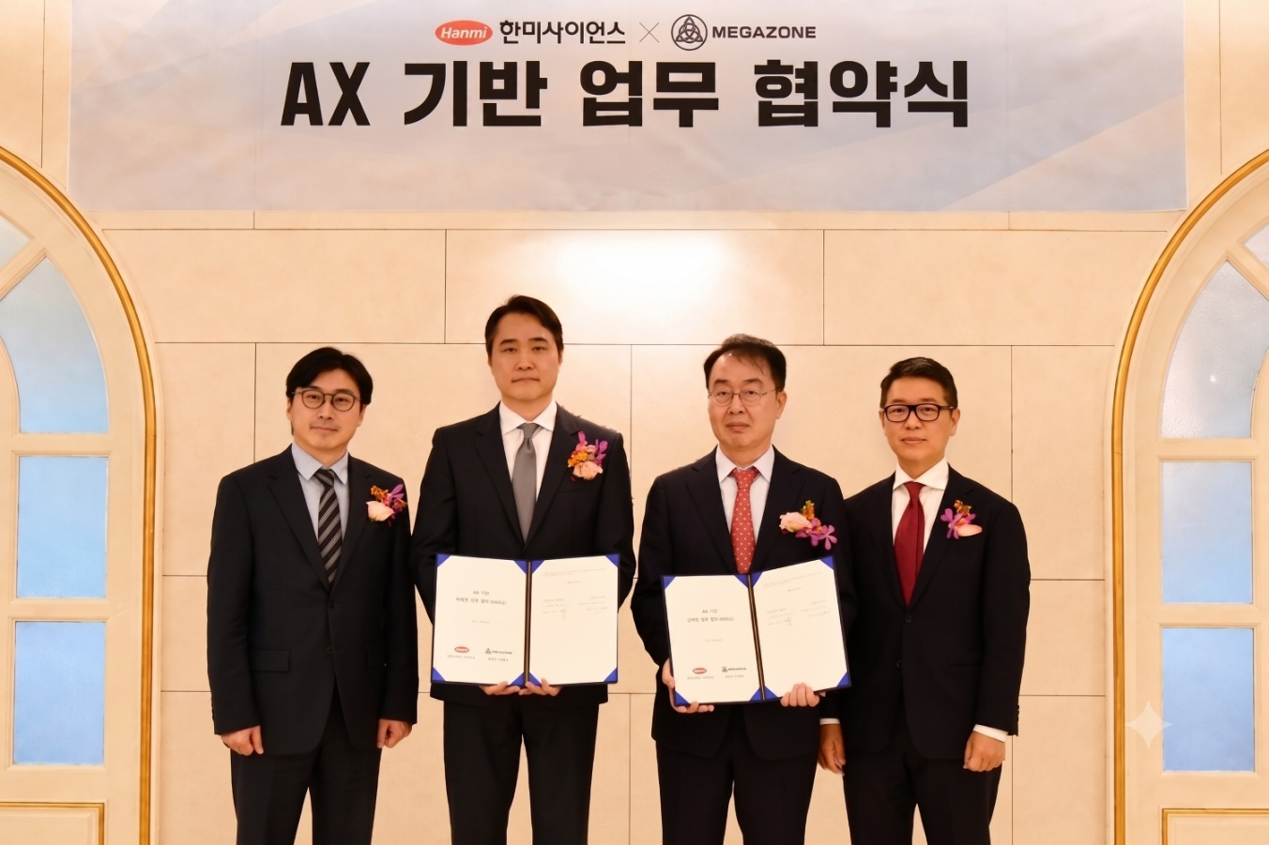
<사진> 지난 26일 서울 송파구 한미그룹 본사에서 열린 ‘한미사이언스-메가존 AX 기반 업무 협약식’에서 (왼쪽부터) 메가존클라우드 이주완 의장, 장지황 대표, 한미사이언스 김재교 대표, 임종훈 사장이 기념촬영을 하고 있다.

(2026년 8월 31일) 한미그룹 지주회사 한미사이언스(대표이사 김재교)가 국내 대표 AI·클라우드 전문기업 메가존(대표이사 장지황)과 AX(AI Transformation) 기반 업무 혁신과 디지털 전환을 위한 협력에 나선다.

메가존은 메가존클라우드를 비롯한 국내외 33개 계열사를 기반으로 AI·클라우드·사이버보안·디지털 마케팅·핀테크·양자컴퓨팅·피지컬 AI 등 첨단 디지털 기술 사업을 전방위로 추진하고 있다. 나아가 국내에서 축적한 독보적인 기술력을 바탕으로 미국, 일본, 중국, 홍콩, 베트남 등 글로벌 9개국 현지 거점을 구축하며 글로벌 사업도 활발하게 펼치고 있다.

양사는 지난 26일 서울 송파구 한미그룹 본사에서 한미사이언스 김재교 대표와 임종훈 사장, 메가존클라우드 이주완 의장과 메가존 장지황 대표 등 양사 관계자들이 참석한 가운데 ‘AX 기반 업무 협약(MOU)’을 체결했다.

이번 협약은 한미사이언스의 제약·헬스케어 산업 전문성과 메가존의 AI·클라우드 기술력을 결합해 업무 효율성을 높이고, 한미그룹의 디지털 혁신 역량을 강화하기 위해 추진됐다.

양사는 이번 협약에 따라 ▲AX 기반 업무 혁신 과제 발굴 ▲디지털 전환 역량 강화를 위한 협력 ▲기타 AI·디지털 혁신 관련 과제 등을 함께 추진할 계획이다.

특히 한미사이언스는 최근 핵심 사업회사 한미약품을 비롯한 전 계열사를 대상으로 ‘Hanmi AI Boost Program’을 운영하며 AI 활용 문화를 확산하고 업무 혁신 사례 발굴을 추진하고 있다.

양사는 협약 체결 이후 실무 협의체를 구성해 구체적인 협력 과제를 발굴하고, 실행 방안을 검토할 예정이다. 또한 협력 범위를 단계적으로 확대하고 고도화해 나갈 방침이다.

한미사이언스 김재교 대표는 “AI는 단순한 업무 효율화 도구를 넘어 기업 경쟁력을 좌우하는 핵심 기술로 자리 잡고 있다”며 “이번 협약을 통해 한미그룹의 AX 기반 업무 혁신을 확대하고, 임직원들이 보다 효율적으로 일할 수 있는 디지털 업무 환경을 구축해 나가겠다”고 말했다.

메가존 장지황 대표는 “AI로 실질적인 사업 성과를 만들기 위해서는 기술뿐 아니라 해당 산업과 업무에 대한 깊은 이해가 함께 결합돼야 한다”며 “한미사이언스의 제약·헬스케어 전문성에 메가존의 클라우드·AI 기반 업무 혁신 경험과 역량을 더해, 새로운 가치를 창출할 수 있는 사업 모델을 만들어 나가겠다”고 말했다.

<끝>

■ 자료 문의: 안종연 대리 (02 410 9831)

